ZeroDivisionError

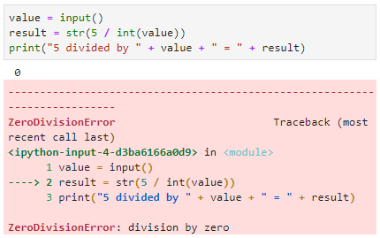

In der obigen Abbildung ist zu sehen, dass die Anwendung abstürzt, wenn der Benutzer bei der Eingabe eine Null eingibt. Der vom Interpreter bereitgestellte Fehler ist die Ausnahme ZeroDivisionError. Der Name der Ausnahme gibt uns einen Hinweis darauf, warum das Programm abgestürzt ist – er deutet darauf hin, dass das Programm versucht hat, etwas durch Null zu dividieren. Wenn Sie auf einen Fehler stoßen, den Sie nicht verstehen, können Sie einfach im Internet nach diesem Fehler suchen, um einige hervorragende Hilfsquellen zu diesem Fehler zu finden.

Sehen wir uns einige andere Aspekte in dieser Fehlermeldung an. Am Ende der Fehlermeldung sehen Sie eine genauere Beschreibung des Fehlers. In diesem Fall steht in der Beschreibung „Division by Zero“ (Division durch Null), was die Sache klarer machen sollte. Als Nächstes zeigt der Interpreter, genau wie bei Syntaxfehlern, mit einem Pfeil auf die Stelle im Code, an der der Fehler aufgetreten ist. In diesem Fall können wir sehen, dass wir in Zeile 2 durch eine Variable dividieren. Wenn diese Variable gleich Null ist, tritt dieser Fehler auf.

Betrachten wir ein weiteres Beispiel für eine Ausnahme:

Öffnen und Lesen einer Datei

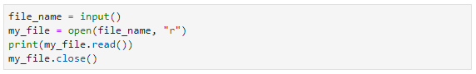

Im obigen Code wird der Benutzer aufgefordert, einen Wert einzugeben, der in einer Variablen namens „file_name“ gespeichert ist. Dann öffnen wir eine Datei mit dem in file_name gespeicherten Namen. Das zweite Argument in der Funktion open, *“r”*, zeigt an, dass wir die Datei zum Lesen öffnen. Anschließend lesen wir die Datei und drucken die resultierenden Daten aus, bevor wir die Datei schließen.

Wenn Sie diesen Code ausführen und einen gültigen Dateinamen eingeben, sollte der Inhalt der Datei auf dem Bildschirm ausgegeben wird. Wenn Sie jedoch einen ungültigen Dateinamen eingeben, tritt eine Ausnahme auf.